Exemplo de adição de um único item.

* Quando der erro deve somente informar o erro
* 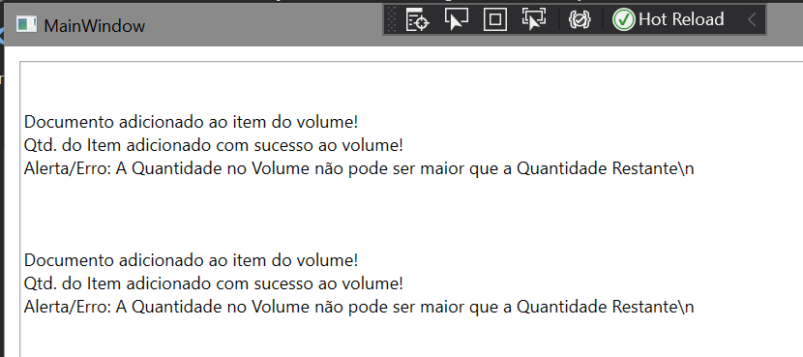
* Atualmente está mostrando como sucesso porem não adicionou, pois, a quantidade do diário é maior que a da lista de embarque, validação de bloqueio funcionando perfeitamente neste caso.
* Modelo exemplo:
* 